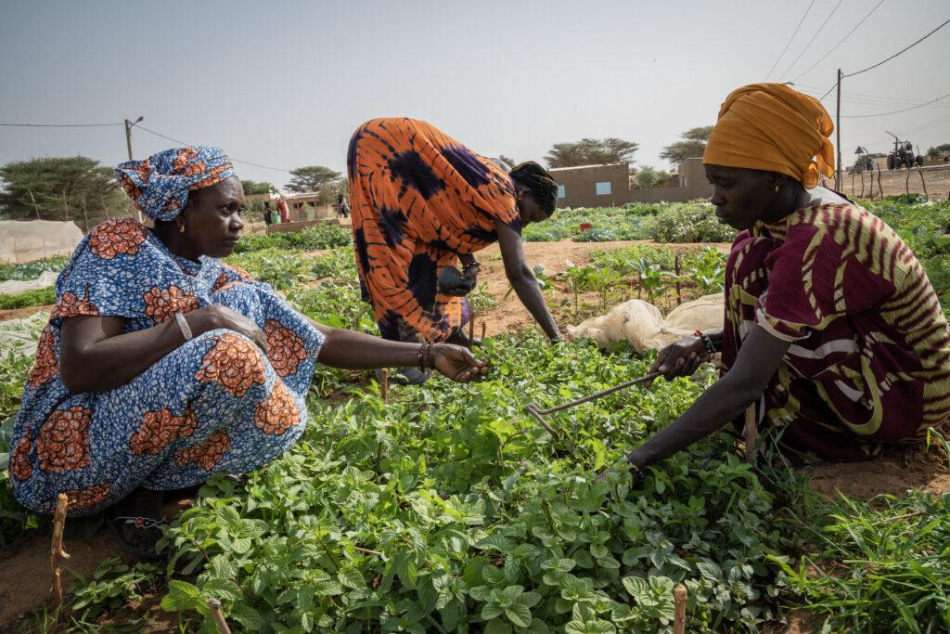
🌱 thème
« Yadjine célèbre ses terroirs : biodiversité, alimentation locale et agriculture durable »
📅 Date et lieu
- Date : samedi 12 décembre 2026
- Lieu : Yadjine 1, Tivaouane
- Organisateur : Communauté des Producteurs de Yadjine pour la Biodiversité, avec les acteurs communautaires et partenaires locaux.
- Cadre : Terra Madre Day 2026
🎯 Objectifs
- Valoriser les produits locaux et les savoir-faire de Yadjine.
- Sensibiliser les populations à la préservation de la biodiversité.
- Promouvoir une alimentation locale, saine et durable.
- Mettre en avant le rôle des femmes et des jeunes dans l’agriculture et la transformation.
- Renforcer les liens entre producteurs, consommateurs et communauté.
🌿 Activités possibles
Matinée
- Ouverture officielle et présentation du Terra Madre Day.
- Visite d’un jardin communautaire ou d’une ferme.
- Démonstration de fabrication du compost et de biopesticides naturels.
- Animation sur les semences locales et la biodiversité.
- Plantation symbolique d’arbres ou d’espèces locales.
Après-midi
- Marché de la Terre de Yadjine : légumes, céréales, produits transformés, produits du terroir.
- Démonstrations culinaires à base de produits locaux.
- Exposition des produits et savoir-faire des femmes.
- Témoignages des producteurs et échanges intergénérationnels.
- Sensibilisation des enfants et des jeunes à l’agriculture durable.
Clôture
- Dégustation collective d’un repas traditionnel préparé essentiellement avec des produits locaux.
- Remerciements aux producteurs, femmes, jeunes, partenaires et bénévoles.
- Photo de famille et engagement communautaire pour la préservation de la biodiversité.
🤝 Une idée forte pour Yadjine
« De la terre à l’assiette : les enfants, les femmes et les producteurs de Yadjine au cœur de la biodiversité »
Cela permettrait de faire du 12 décembre non seulement une célébration, mais aussi un moment de transmission entre générations et de valorisation du travail réalisé à Yadjine.

